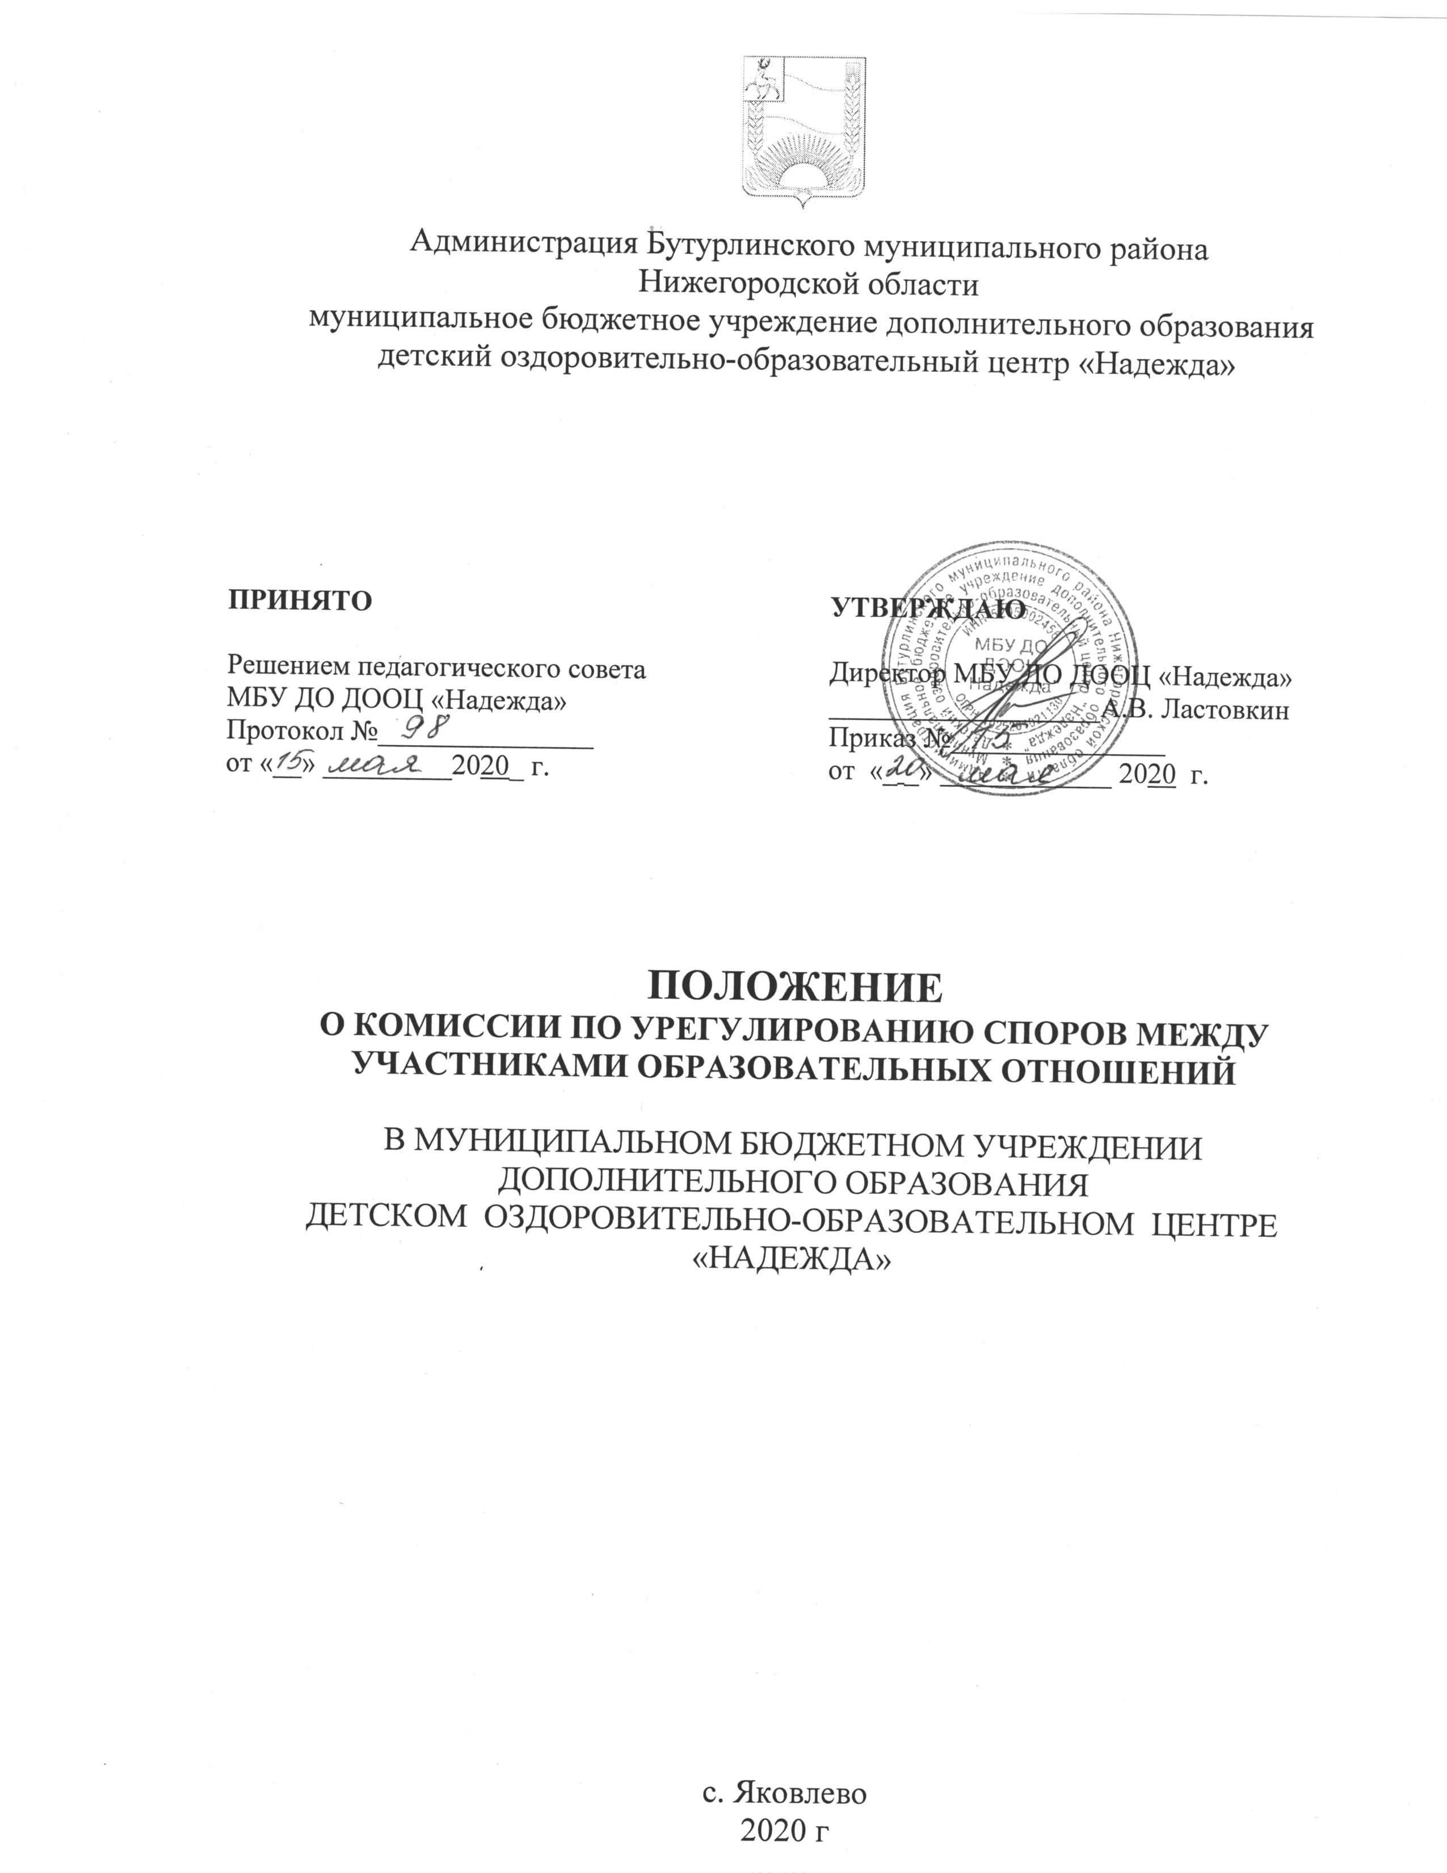
- Общие положения

1.1. Настоящее Положение о комиссии по урегулированию споров между участниками образовательных отношений (далее – Положение) разработано соответствии с конвенцией ООН по правам ребенка, Указом Президента РФ от 01 июня 2012 года № 761 «О национальной стратегии в интересах детей на 2012-2017 годы», Федеральным законом от 29 декабря 2012 г. № 273 - ФЗ «Об образовании в Российской Федерации» (часть 4 статья 45), Федеральным законом от 24 июля 1998 г. № 124 - ФЗ «Об основных гарантиях прав ребенка в Российской Федерации», федеральными законами и иными нормативными правовыми актами Российской Федерации с целью регламентации порядка ее создания, организации работы, принятия решений.
1.2. Комиссия по урегулированию споров между участниками образовательных отношений (далее - Комиссия) муниципального бюджетного учреждения дополнительного образования детского оздоровительно-образовательного центра «Надежда» (далее - Учреждение) создается в целях урегулирования разногласий между участниками образовательных отношений (обучающихся, родителей (законных представителей) несовершеннолетних обучающихся, педагогических работников и их представителей, Учреждения (в лице администрации)).
1.3. В своей деятельности комиссия по урегулированию споров между участниками образовательных отношений руководствуется Законом РФ «Об образовании в Российской Федерации», Трудовым Кодексом РФ, Уставом Учреждения, Правилами внутреннего распорядка и другими нормативными актами.
1.4. В своей работе комиссия по урегулированию споров между участниками образовательных отношений должна обеспечивать соблюдение прав сторон.

2. Принципы деятельности Комиссии
Деятельность Комиссии основана на следующих принципах:
Принцип гуманизма - человек является наивысшей ценностью, подразумевает уважение интересов всех участников спорной ситуации.
Принцип объективности - предполагает понимание определенной субъективности той информации, с которой приходится работать членам. Комиссии, умение оценить степень этой субъективности, умение и стремление минимизировать всякую субъективность, искажающую реальное положение дел. Данный принцип подразумевает способность абстрагироваться от личных установок, личных целей, личных пристрастий, симпатий и т.д. при содействии в разрешении споров, минимизировать влияние личных и групповых интересов, установок, других субъективных факторов на процесс и результаты исследования конфликтов.
Принцип компетентности - предполагает наличие определенных умений и навыков решения, конфликтных и спорных ситуаций, это способность членов Комиссии в реальном конфликте осуществлять деятельность, направленную на минимизацию деструктивных форм конфликта и перевода социально-негативных конфликтов в социально-позитивное русло. Она представляет собой уровень развития осведомленности о диапазоне возможных стратегий конфликтующих сторон и умение оказать содействие в реализации конструктивного взаимодействия в конкретной конфликтной ситуации.
Принцип конфиденциальности - этическое требование, предполагающее, что распространение информации, полученной членами Комиссии при разборе конкретного спора, будет ограничено кругом лиц, о котором сторона, предоставившая информацию, будет заранее предупреждена.
Принцип справедливости - наказание и иные меры при разрешении спорных и конфликтных ситуаций, должны быть справедливыми, т.е. должны соответствовать характеру и степени общественной опасности выявленного негативного факта, обстоятельствам его совершения и личности виновного.

3. Цель и задачи Комиссии
3.1. Целью деятельности Комиссии является защита прав и законных интересов участников образовательных отношений (обучающихся, родителей обучающихся (законных представителей), педагогов).
3.2. Задачами деятельности Комиссии являются:
- урегулирование разногласий, возникающих между участниками образовательных отношений по вопросам реализации права на образование;
- анализ причин возникновения и профилактика конфликтных ситуаций в Учреждении;
- содействие развитию бесконфликтного взаимодействия в Учреждении;
- содействие профилактике и социальной реабилитации участников конфликтных ситуаций;
- урегулирование возникновения конфликта (отсутствия конфликта) интересов педагогического работника (участие в жюри конкурсных мероприятий, небезвыгодные предложения педагогу от родителей обучающихся, которых он обучает; небескорыстное использование возможностей родителей учащихся и т.д.);
- обжалование решений о применении к учащимся дисциплинарного взыскания.

4. Порядок создания, организации работы, принятия решений Комиссией
4.1 Комиссия избирается на заседании Педагогического Совета открытым голосованием сроком на одну смену.
4.2. В состав Комиссии входят представитель родителей (законных представителей) несовершеннолетних обучающихся, представители работников Центра (председатель первичной профсоюзной организации Центра, заместитель директора).
4.3. Председателя Комиссии выбирают из числа членов Комиссии большинством голосов путем открытого голосования в рамках проведения первого заседания Комиссии.
4.4. Срок полномочия председателя одна смена без права переизбраться на второй срок.
4.5. Утверждение членов комиссии и назначение ее председателя оформляются приказом по образовательной организации.
4.6. Комиссия по урегулированию споров между участниками образовательных отношений из своего состава избирает заместителя и секретаря.
4.7. Один раз в смену Председатель Комиссии предоставляет отчет о проделанной работе Председателю Педагогического Совета.
4.8. Комиссия принимает заявления от педагогов, сотрудников, обучающихся и их родителей (законных представителей) в письменной форме.
4.9. Комиссия по поступившим заявлениям разрешает возникающие конфликты только на территории Учреждения, только в полном составе и в определенное время (в течение 3-х дней с момента поступления заявления), заранее оповестив заявителя и ответчика.
4.10. Решение Комиссии принимается большинством голосов и фиксируется в протоколе заседания Комиссии. Комиссия самостоятельно определяет сроки принятия решения в зависимости от времени, необходимого для детального рассмотрения конфликта, в том числе для изучения документов, сбора информации и проверки ее достоверности.
4.11. Председатель в одностороннем порядке имеет право пригласить для профилактической беседы педагога, сотрудника, обучающегося и его родителей (законных представителей), не собирая для этого весь состав Комиссии.
4.12. Председатель имеет права обратиться за помощью к директору Учреждения для разрешения особо острых конфликтов.
4.13. Председатель и члены Комиссии не имеют права разглашать информацию, поступающую к ним. Никто, кроме членов Комиссии, не имеет доступа к информации, директора Учреждения лишь правдиво информируют по его запросу.
4.14. Комиссия несет персональную ответственность за принятие решений.
4.15. Решение Комиссии является обязательным для всех участников образовательных отношений в Учреждении, подлежит исполнению в сроки, предусмотренные указанным решением.
4.16. Решение Комиссии может быть обжаловано в установленном законодательством Российской Федерации порядке.

5. Права членов Комиссии
Комиссия имеет право:
- на получение необходимых консультаций различных специалистов и учреждений по вопросам, относящихся к компетенции комиссии по урегулированию споров между участниками образовательных отношений;
- принимать к рассмотрению заявления любого участника образовательных отношений при несогласии с решением или действием руководителя, педагога, воспитателя, обучающегося;
- принять решение по каждому спорному вопросу, относящемуся к ее компетенции;
- запрашивать дополнительную документацию, материалы для проведения самостоятельного изучения вопроса;
- рекомендовать приостанавливать или отменять ранее принятое решение на основании проведенного изучения при согласии конфликтующих сторон;
- рекомендовать изменения в локальных актах Учреждения с целью демократизации основ управления или расширения прав участников образовательных отношений.

6. Обязанности членов Комиссии
Члены Комиссии обязаны:
- присутствовать на всех заседаниях комиссии;
- принимать активное участие в рассмотрении поданных заявлений в устной или письменной форме;
- принимать решение по заявленному вопросу открытым голосованием (решение считается принятым, если за него проголосовало большинство членов комиссии при присутствии ее членов в полном составе);
- принимать своевременно решение, если не оговорены дополнительные сроки рассмотрения заявления;
- давать обоснованный ответ заявителю в устной или письменной форме в соответствии с пожеланием заявителя.

7. Документация
7.1. Документация Комиссии выделяется в отдельное делопроизводство.
7.2. Заседания Комиссии оформляются протоколом.
7.3. Утверждение состава Комиссии и назначение ее председателя оформляются приказом по Учреждению.
7.4. Протоколы заседаний Комиссии сдаются вместе с отчетом за смену и хранятся в документах три года.

